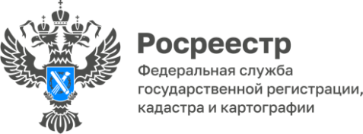

**ПРЕСС-РЕЛИЗ**

08.10.2024

**Несостоятельность (банкротство) физических лиц**

Ввиду отсутствия у большинства физических лиц специальных познаний в сфере несостоятельности (банкротства), они являются наиболее уязвимыми субъектами банкротных отношений по сравнению с профессиональными участниками рынка, а именно юридическими лицами, в связи с чем, банкротство граждан находится на особом контроле Управления Росреестра по Алтайскому краю.

С каждым годом увеличивается количество жалоб (обращений) поступающих в Управление на действия (бездействие) финансовых управляющих.

Так за 8 месяцев 2024 года в Управление поступило 169 жалоб, обращений, заявлений на действия (бездействие) арбитражных управляющих из них 138 жалоб поступили на действия (бездействия) финансовых управляющих в процедурах банкротства физических лиц.

Финансовый управляющий – ключевая фигура в процедуре банкротстве, без участия которой она невозможна. Во многом именно от действий управляющего зависит исход дела о банкротстве.

Законодательство о банкротстве не содержит ограничений по количеству процедур банкротства на которые может быть утвержден арбитражный управляющий, в связи с чем, имеет место ситуация, когда у некоторых управляющих число банкротных процедур исчисляется тысячами, причем в разных регионах России.

Вместе с тем, ведение одновременно такого количества процедур, как правило приводит к пренебрежению своими обязанностям и допущением в процедурах большого количества нарушений.

Должностные лица Управления в целях усиления контроля за ситуацией при проведении процедур банкротства физических лиц обеспечивают оперативное и всестороннее рассмотрение жалоб на действия (бездействие) финансовых управляющих.

«В целях выявления, а также предотвращения нарушений прав гражданина-банкрота Управление Росреестра по Алтайскому краю осуществляет постоянную работу по посещению собраний кредиторов, проводимых со стороны арбитражных управляющих.

Так, число посещенных собраний кредиторов граждан, находящихся в процедуре банкротства, за 8 месяцев текущего года составило 62 % от общего числа собраний, посещенных за указанный период», – отмечает заместитель руководителя Управления Елена Саулина.

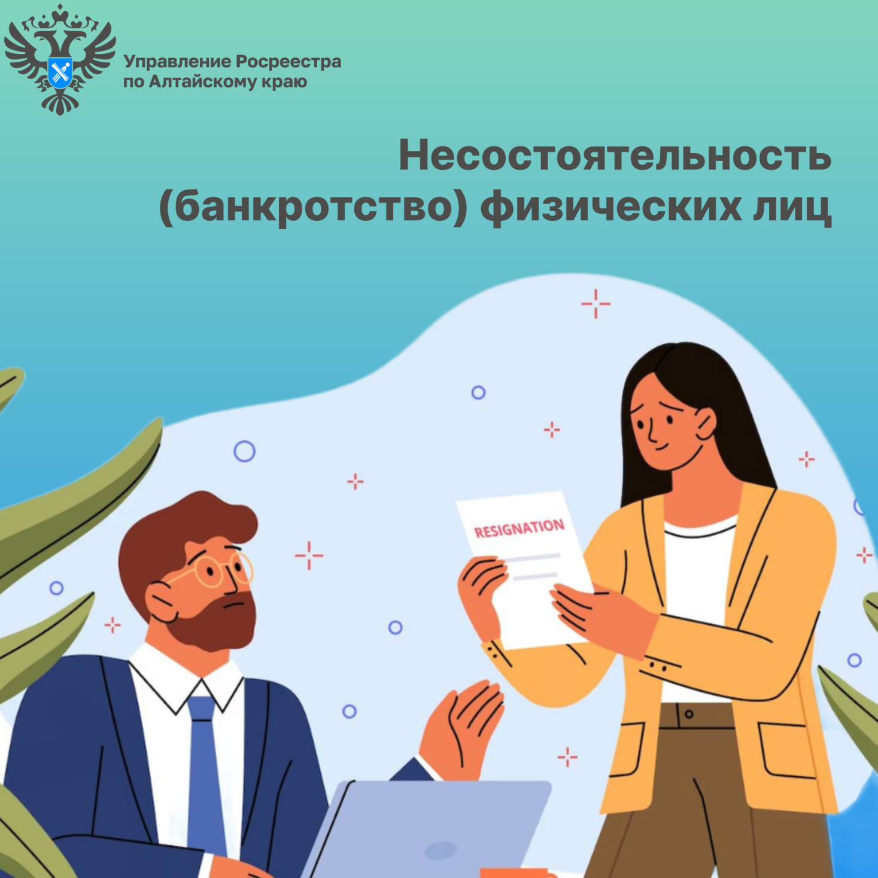

**Об Управлении Росреестра по Алтайскому краю**

Управление Федеральной службы государственной регистрации, кадастра и картографии по Алтайскому краю (Управление Росреестра по Алтайскому краю) является территориальным органом Федеральной службы государственной регистрации, кадастра и картографии (Росреестр), осуществляющим функции по государственной регистрации прав на недвижимое имущество и сделок с ним, по оказанию государственных услуг в сфере осуществления государственного кадастрового учета недвижимого имущества, землеустройства, государственного мониторинга земель, государственной кадастровой оценке, геодезии и картографии. Выполняет функции по организации единой системы государственного кадастрового учета и государственной регистрации прав на недвижимое имущество, инфраструктуры пространственных данных РФ. Ведомство осуществляет федеральный государственный надзор в области геодезии и картографии, государственный земельный надзор, государственный надзор за деятельностью саморегулируемых организаций кадастровых инженеров, оценщиков и арбитражных управляющих. Подведомственное учреждение Управления - филиал ППК «Роскадастра» по Алтайскому краю. Руководитель Управления, главный регистратор Алтайского края – Юрий Викторович Калашников.

**Контакты для СМИ**

Пресс-секретарь Управления Росреестра по Алтайскому краю  
Бучнева Анжелика Анатольевна 8 (3852) 29 17 44, 5097

[22press_rosreestr@mail.ru](mailto:22press_rosreestr@mail.ru) 656002, Барнаул, ул. Советская, д. 16

Сайт Росреестра: [www.rosreestr.gov.ru](http://www.rosreestr.gov.ru)  
Яндекс-Дзен: <https://dzen.ru/id/6392ad9bbc8b8d2fd42961a7>

ВКонтакте: <https://vk.com/rosreestr_altaiskii_krai>   
Телеграм-канал: https://web.telegram.org/k/#@rosreestr_altaiskii_krai

Одноклассники: <https://ok.ru/rosreestr22alt.krai>

https://vk.com/video-46688657_456239105